**Отчёт по лабораторной работе №5**

**Дискреционное разграничение прав в Linux. Исследование влияния**

**дополнительных атрибутов**

Кузьмин Артем

**Содержание**

**1**

**2**

**Цельработы**

**4**

**Выполнениелабораторнойработы**

**5**

2

2

2

.1 Подготовка ....................................................................................................................4

.2 Изучение механики SetUID ..........................................................................................5

.3 Исследование Sticky-бита ..........................................................................................10

**3**

**Выводы ..................................................................................................................... 12**

**Списоклитературы**

**14**

2

**List of Figures**

2

2

2

2

2

2

2

2

.1 подготовка к работе . . . . . . . . . . . . . . . . . . . . . . . . . 5

.2 программа simpleid . . . . . . . . . . . . . . . . . . . . . . . . .6

.3 результат программы simpleid

. . . . . . . . . . . . . . . . . . .

7

.4 программа simpleid2 . . . . . . . . . . . . . . . . . . . . . . . . . 7

.5 результат программы simpleid2 . . . . . . . . . . . . . . . . . . .

.6 программа readfile . . . . . . . . . . . . . . . . . . . . . . . . . . 9

.7 результат программы readfile . . . . . . . . . . . . . . . . . . . .

8

10

12

.8 исследование Sticky-бита

. . . . . . . . . . . . . . . . . . . . . .

**1**

**Цель работы**

Изучение механизмов изменения идентификаторов,применения SetUID и Stickyбитов.

Получение практических навыков работы в консоли с дополнительными атрибутами.

Рассмотрение работы механизма смены идентификатора процессов пользователей, а

также влияние бита Sticky на запись и удаление файлов.

3

**2**

**Выполнение лабораторной работы**

**2**

**.1 Подготовка**

1

2

3

. Для выполнения части заданий требуются средства разработки приложений.

Проверили наличие установленного компилятора gcc командой gcc -v:

компилятор обнаружен.

. Чтобы система защиты SELinux не мешала выполнению заданий работы,

отключилисистемузапретовдоочереднойперезагрузкисистемыкомандой

setenforce 0:

. Команда getenforce вывела Permissive:

Figure 2.1: подготовка к работе

4

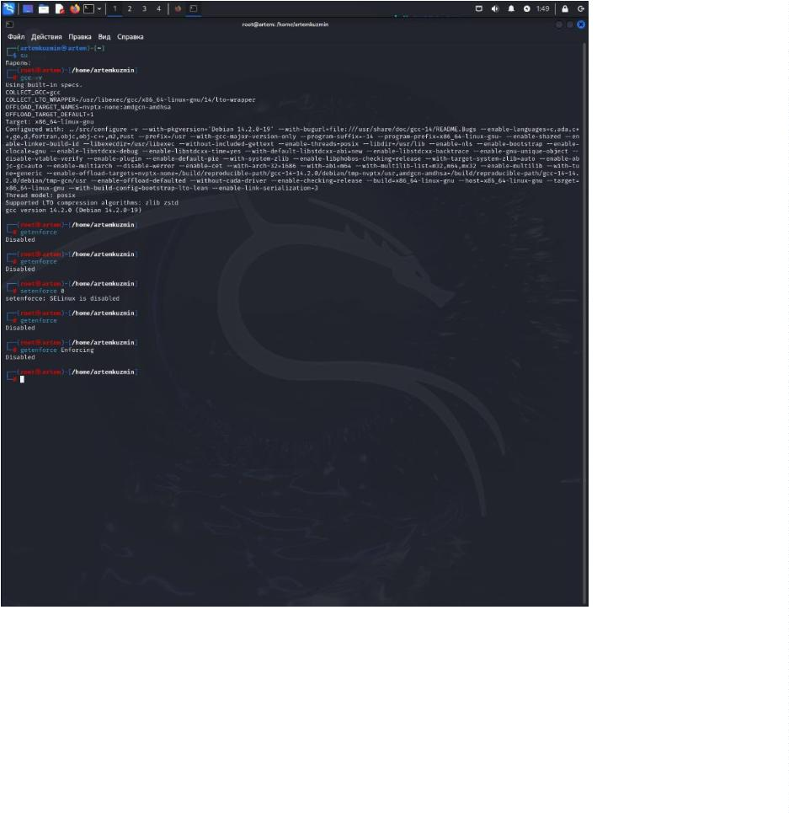

**2**

**.2 Изучение механики SetUID**

1

2

.

.

Вошли в систему от имени пользователя guest.

Написали программу simpleid.c.

Figure 2.2: программа simpleid

3

.

Скомпилировали программу и убедились, что файл программы создан: gcc

simpleid.c -o simpleid

4

5

.

.

Выполнили программу simpleid командой ./simpleid

Выполнили системную программу id с помощью команды id. uid и gid совпадает

в обеих программах

5

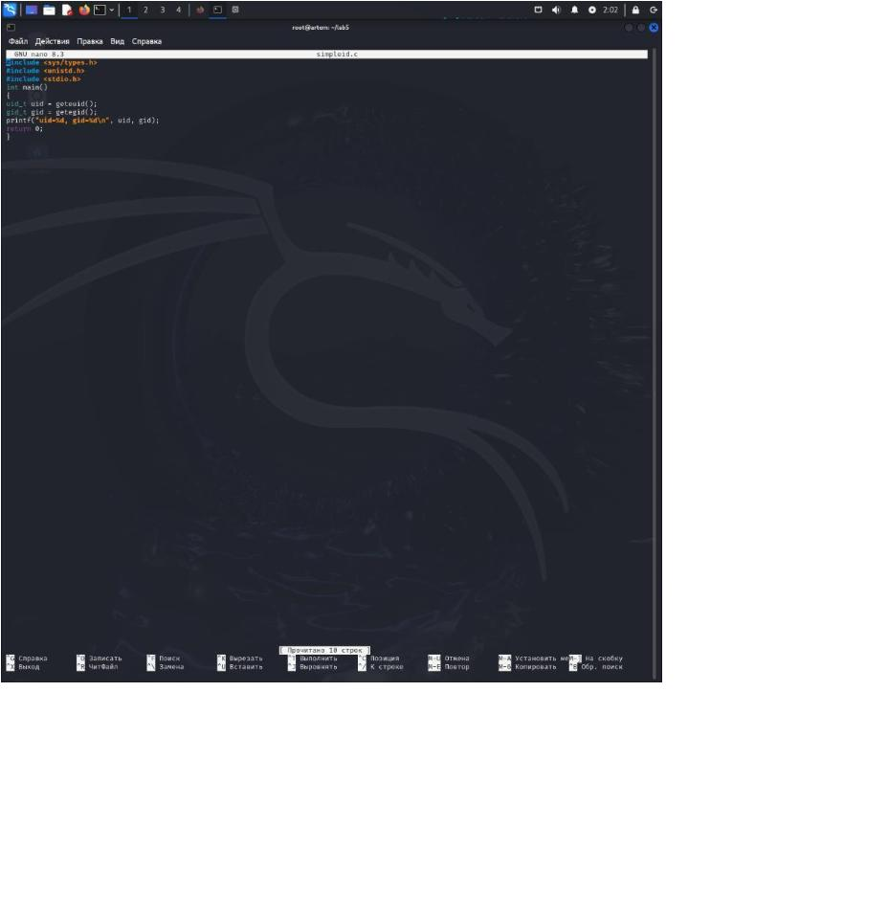

Figure 2.3: результат программы simpleid

6

.

Усложнили программу,добавив вывод действительных идентификаторов.

Figure 2.4: программа simpleid2

6

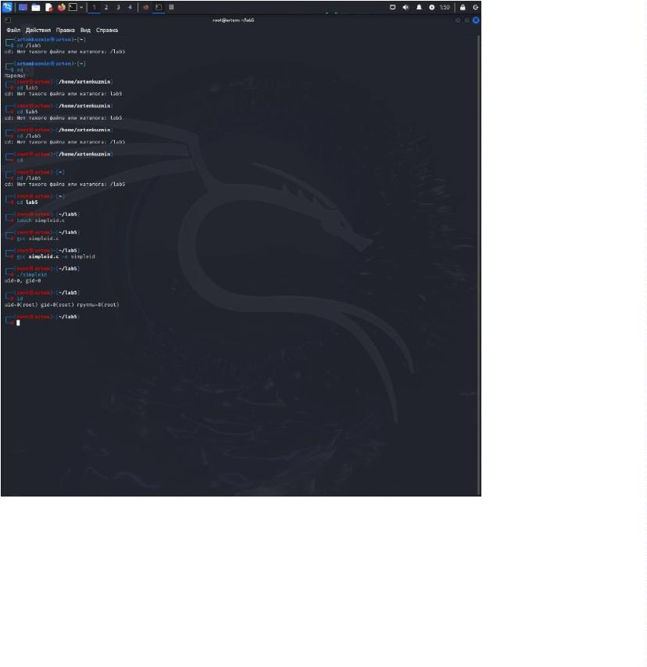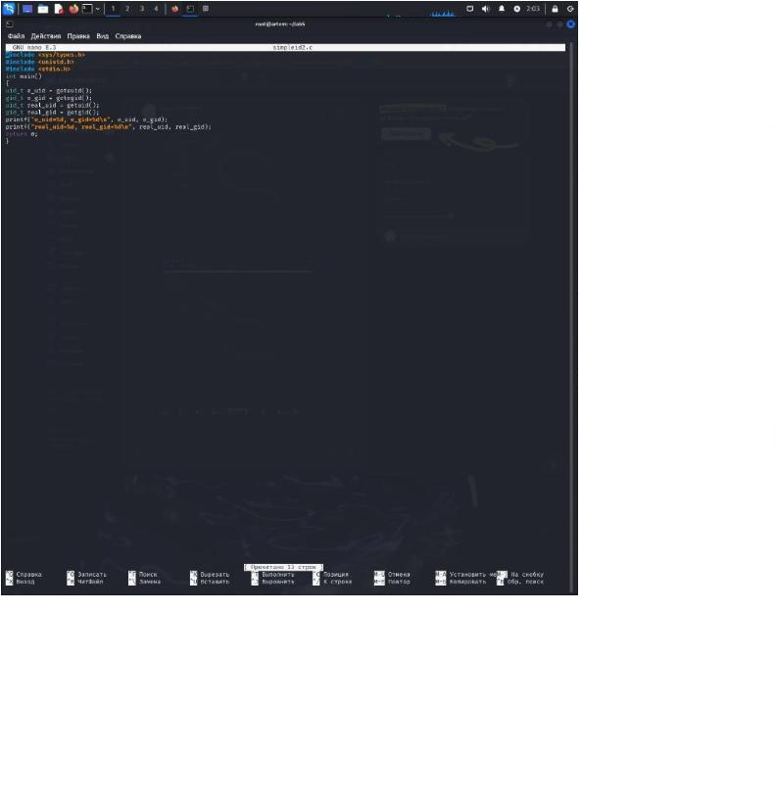

7

.

Скомпилировали и запустили simpleid2.c:

gcc simpleid2.c -o simpleid2

/simpleid2

.

8

.

От имени суперпользователя выполнили команды:

chown root:guest /home/guest/simpleid2 chmod u+s

home/guest/simpleid2

/

9

1

.

Использовали su для повышения прав до суперпользователя

0. Выполнили проверку правильности установки новых атрибутов и смены

владельца файла simpleid2:

ls -l simpleid2

1

1. Запустили simpleid2 и id:

./simpleid2 id

Результат выполнения программ теперь немного отличается

1

2. Проделали тоже самое относительно SetGID-бита.

7

Figure 2.5: результат программы simpleid2

1

3. Написали программу readfile.c

8

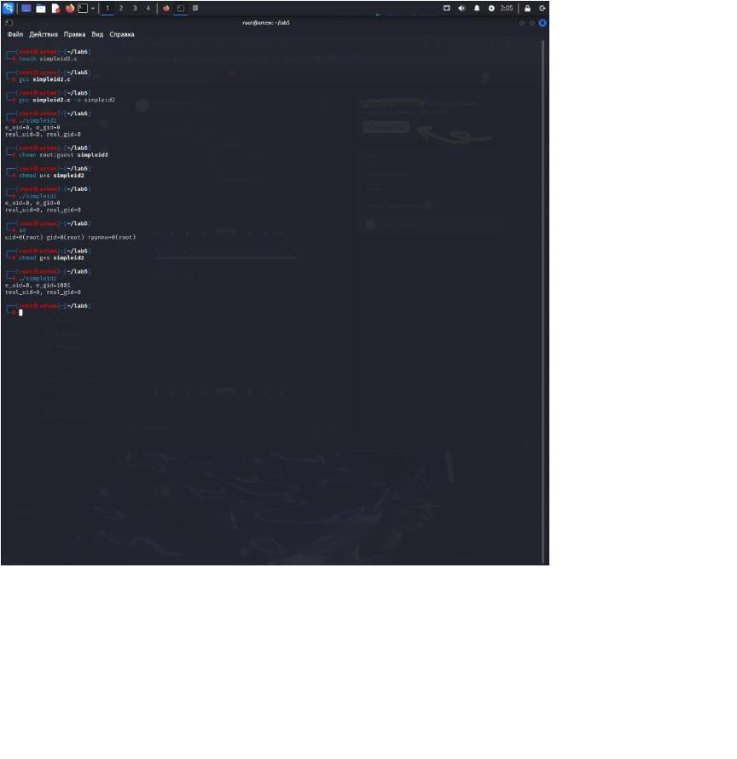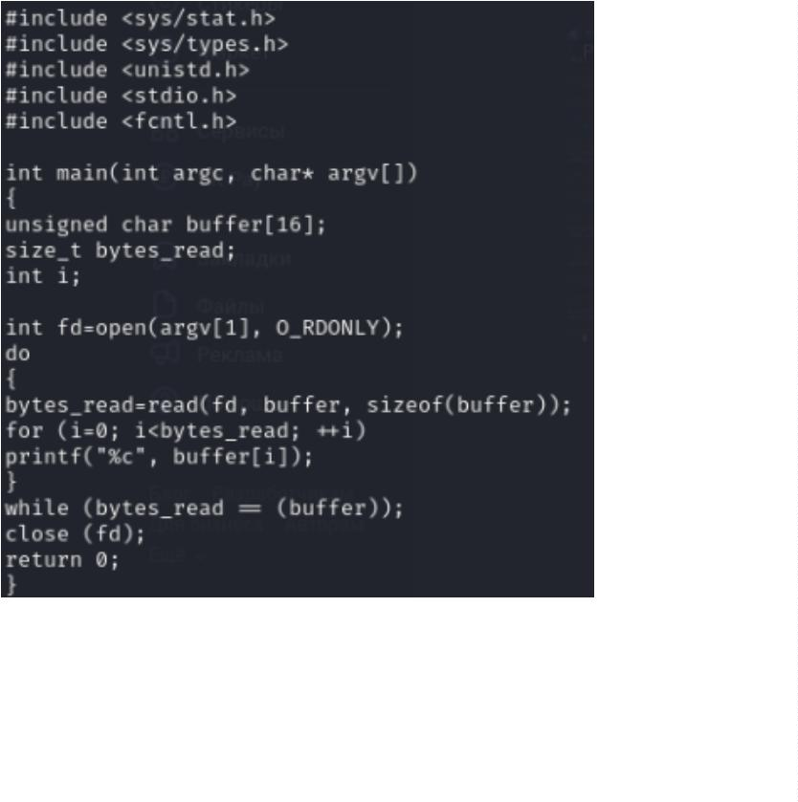

Figure 2.6: программа readfile

1

4. Откомпилировали её.

gcc readfile.c -o readfile

1

5. Сменили владельца у файла readfile.c и изменили права так, чтобы только

суперпользователь (root) мог прочитать его, a guest не мог.

chown root:guest /home/guest/readfile.c chmod 700

home/guest/readfile.c

/

1

1

1

1

6. Проверили, что пользователь guest не может прочитать файл readfile.c.

7. Сменили у программы readfile владельца и установили SetU’D-бит.

8. Проверили, может ли программа readfile прочитать файл readfile.c

9. Проверили, может ли программа readfile прочитать файл /etc/shadow

Figure 2.7: результат программы readfile

9

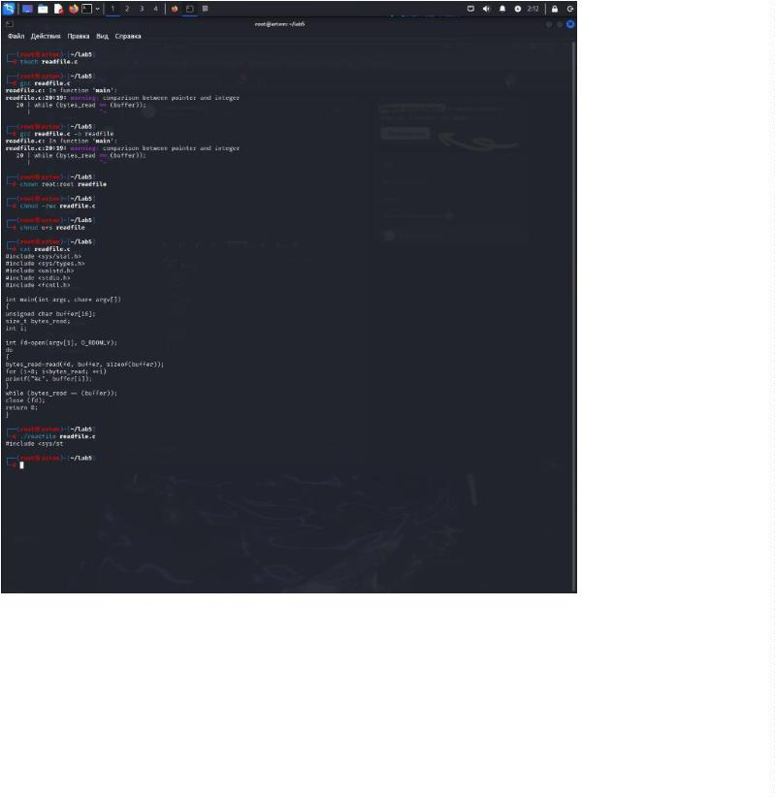

**2**

**.3 Исследование Sticky-бита**

1

.

Выяснили, установлен ли атрибут Sticky на директории /tmp:

ls -l / | grep tmp

2

.

От имени пользователя guest создали файл file01.txt в директории /tmp со

словом test:

echo "test" > /tmp/file01.txt

3

.

Просмотрели атрибуты у только что созданного файла и разрешили чтение и

запись для категории пользователей «все остальные»:

ls -l /tmp/file01.txt chmod o+rw

/

tmp/file01.txt ls -l /tmp/file01.txt

Первоначально все группы имели право на чтение, а запись могли осуществлять все,

кроме «остальных пользователей».

4

.

От пользователя (не являющегося владельцем) попробовали прочитать файл

/file01.txt:

cat /file01.txt

5

.

От пользователя попробовали дозаписать в файл /file01.txt слово test3

командой:

echo "test2" >> /file01.txt

Проверили содержимое файла командой: cat /file01.txt

В файле теперь записано:

6

.

Test

Test2

1

0

7

8

.

.

От пользователя попробовали записать в файл /tmp/file01.txt слово test4,

стерев при этом всю имеющуюся в файле информацию командой. Для этого

воспользовалась командой echo “test3” > /tmp/file01.txt

Проверили содержимое файла командой

cat /tmp/file01.txt

9

1

.

От пользователя попробовали удалить файл /tmp/file01.txt командой rm

tmp/file01.txt, однако получила отказ.

/

0. От суперпользователя командой выполнили команду, снимающую атрибут t

(Sticky-бит) с директории /tmp:

chmod -t /tmp

Покинули режим суперпользователя командой exit.

1

1. От пользователя проверили, что атрибута t у директории /tmp нет:

ls -l / | grep tmp

1

1

2. Повторили предыдущие шаги. Получилось удалить файл

3. Удалось удалить файл от имени пользователя, не являющегося его

владельцем.

1

4. Повысили свои права до суперпользователя и вернули атрибут t на директорию

/

tmp :

su chmod +t /tmp

exit

1

1

Figure 2.8: исследование Sticky-бита

**3**

**Выводы**

Изучили механизмы изменения идентификаторов, применения SetUID- и Stickyбитов.

Получили практические навыки работы в консоли с дополнительными атрибутами.

Также мы рассмотрели работу механизма смены идентификатора процессов

пользователей и влияние бита Sticky на запись и удаление файлов.

1

2

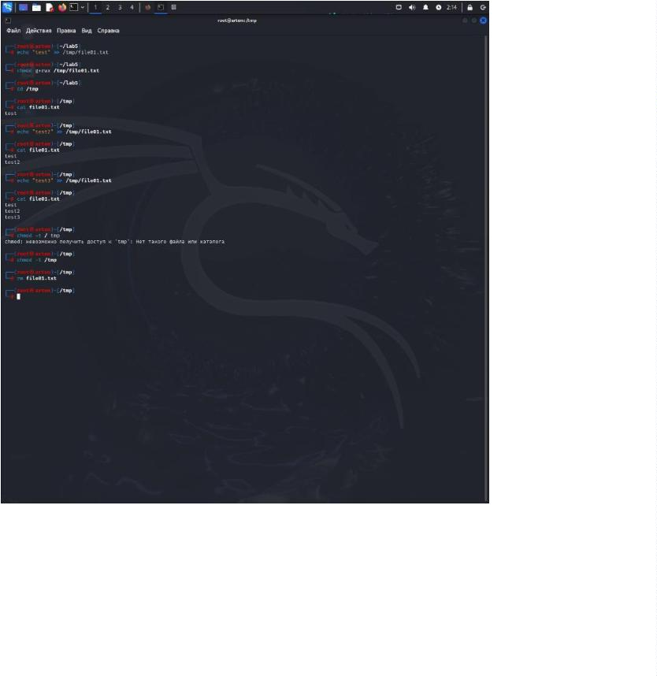

**Список литературы**

1

2

. [КОМАНДА CHATTR В LINUX](https://losst.ru/neizmenyaemye-fajly-v-linux)

. [chattr](https://en.wikipedia.org/wiki/Chattr)

1

3